1. 在网上下一个图形界面的git工具： <https://tortoisegit.org/>。
2. 在电脑中，右键 git clone.
3. 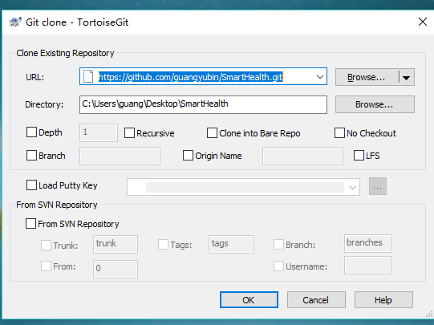

结束后会看到如下文件夹

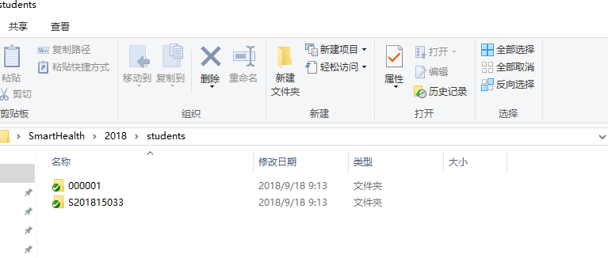

1. 新建以学号命名的文件夹，编写程序。
2. 右键 Git commit -🡪 master

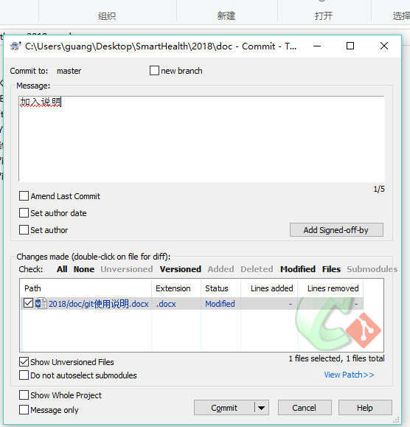

1. 加入说明后，点击 commit

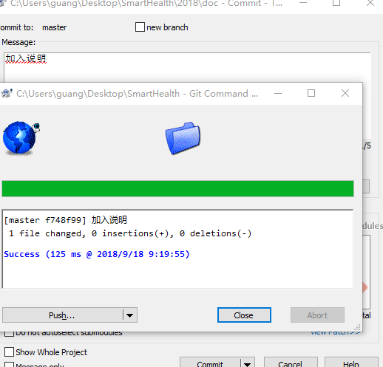

1. 点击Push，提交到github网站上。